Architektura i działanie procesora. Architektura współczesnych komputerów
- Moore's_law, Transistor_count, Performance development
- Modern Hardware
- Procesory
  - Pipeline Hazards & Solution in computer architecture: potoki, pobieranie z wyprzedzeniem, bufor pętli, przewidywanie rozgałęzień, ...
  - zredukowany zestaw instrukcji RISC, złożony zestaw instrukcji CISC
  - Instruction_pipelining, Wykonywanie_spekulatywne, How pipelining works
  - Architektura P6
  - Superscalar_processor, Wykonywanie_poza_kolejnością
  - Hyper-threading,
  - SIMD: MMX, SSE, 3DNow!
    - Flynn's_taxonomy: SISD, SIMD, SMSI, SMSD
  - General-purpose_computing_on_graphics_processing_units
  - Cell_(processor)
  - Microarchitecture, Harvard_architecture
  - X86_virtualization
- Pamięć
  - Memory Performance in a Nutshell
  - What Every Programmer Should Know About Memory
  - Dostęp: Sequential_access, Direct-access_storage_device, Random-access_memory, Content-addressable_memory
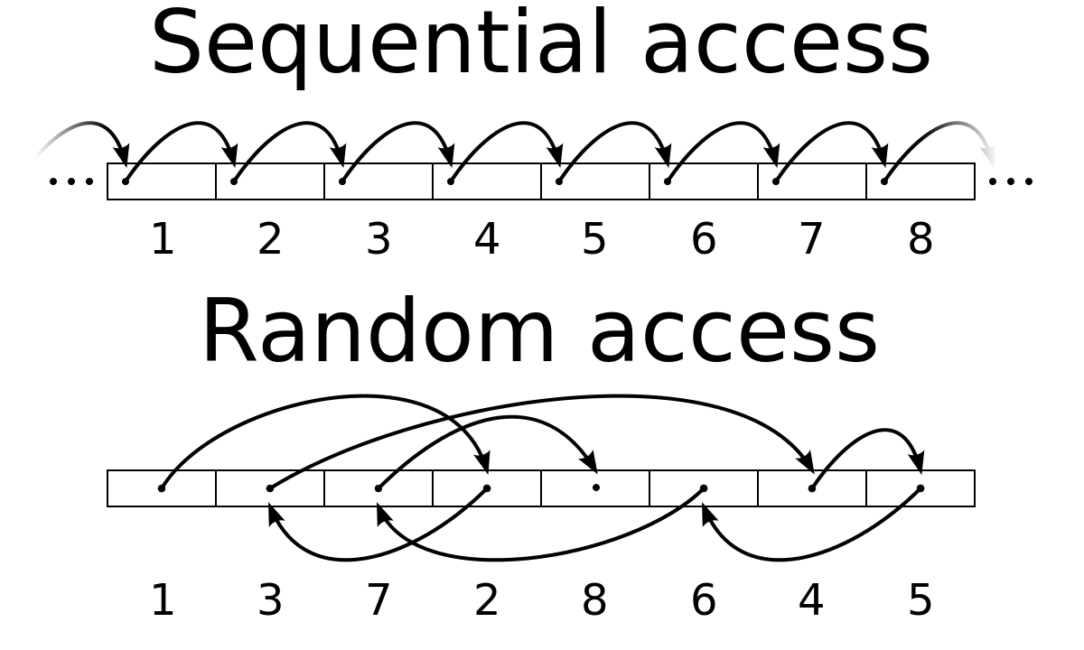 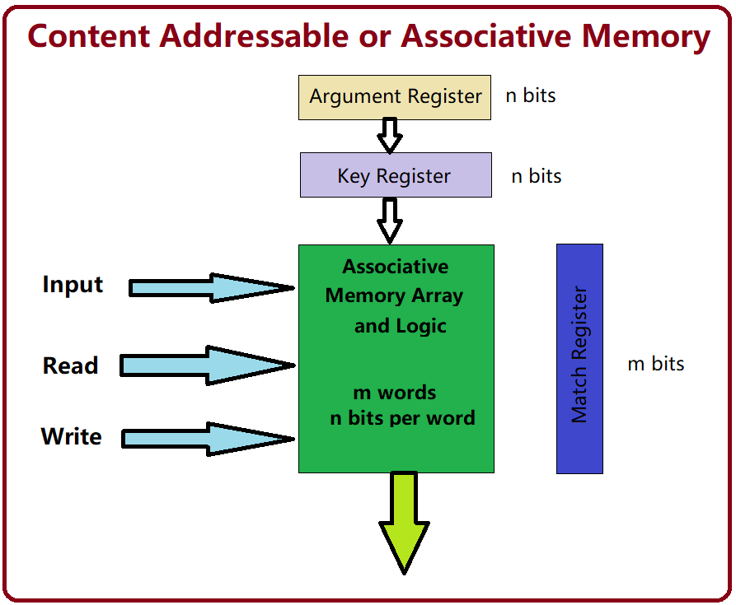
  - Kategoria:Pamięci_RAM, SRAM, Pamięć_dynamiczna_(informatyka), MCDRAM, NVRAM, NVDIMM, DDR Memory Interface Basics
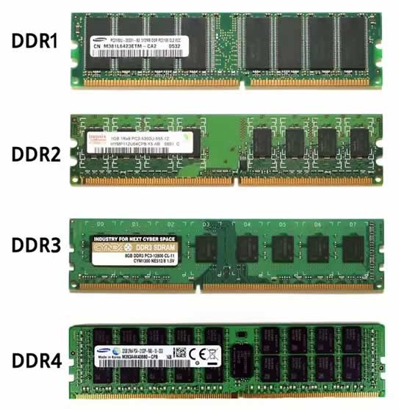 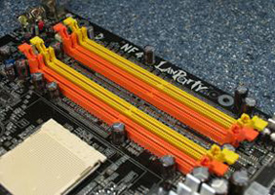
  - Interleaved_memory
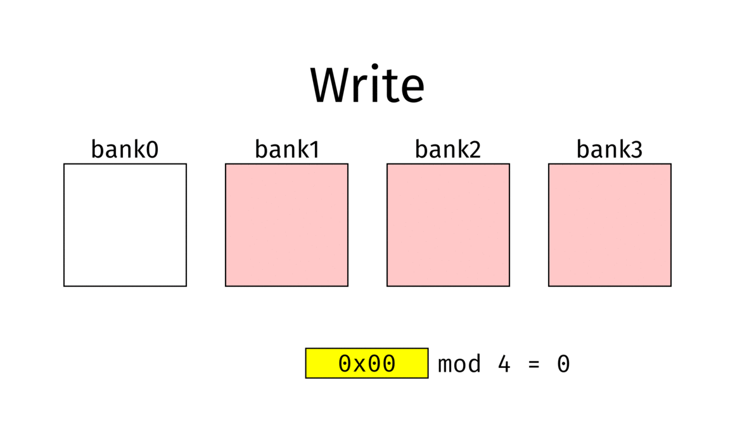
  - HyperTransport, Front-side_bus, Intel_QuickPath_Interconnect, Intel_Ultra_Path_Interconnect, Direct_Media_Interface
  - SMP, Niejednolity_dostęp_do_pamięci, NUMA, AMD_Opteron, Multiprocessor_system_architecture
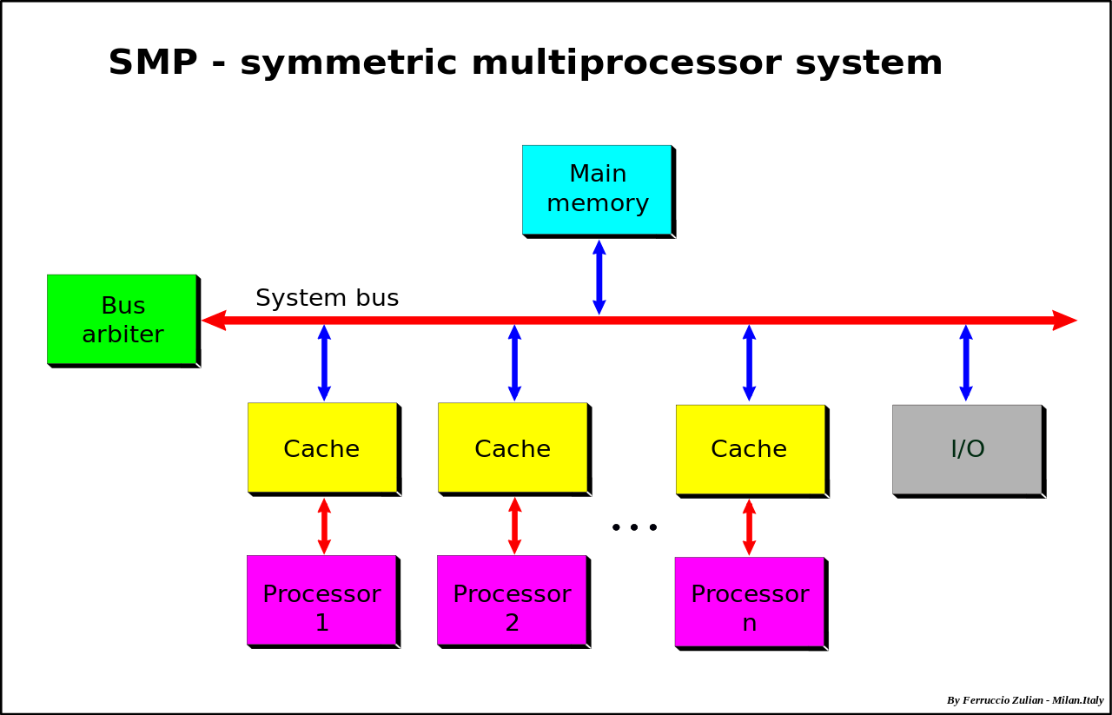 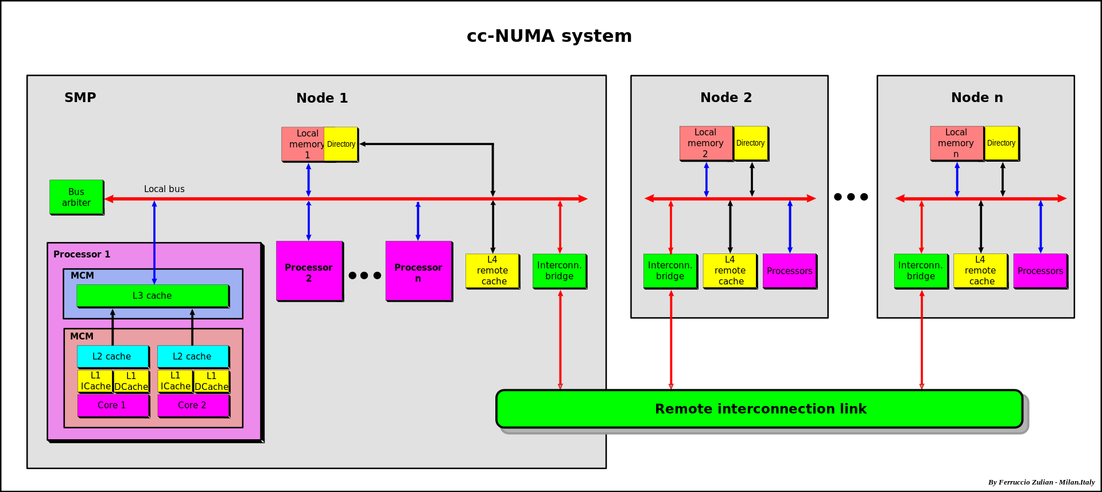
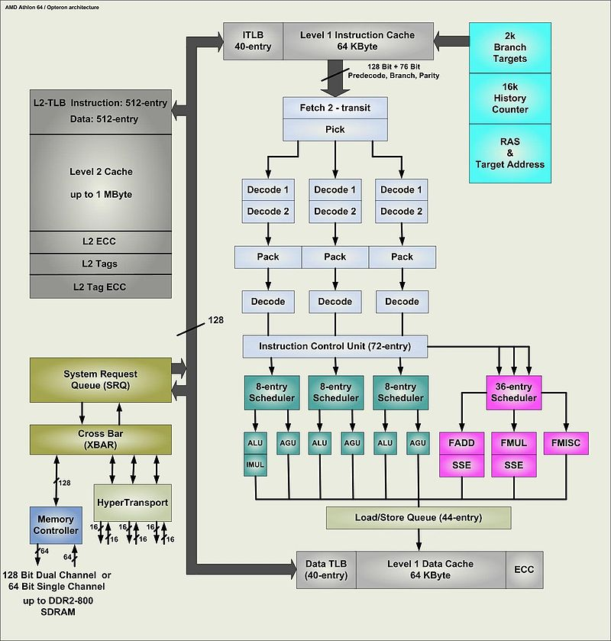AMD Opteron z HyperTransport i osobnym kontrolerem pamięci
  - DDR1, DDR2, DDR3, and DDR4 RAM memory
- Magistrale
  - ISA, EISA, PCI, PCI Express, PCI Express white paper, OpenCAPI
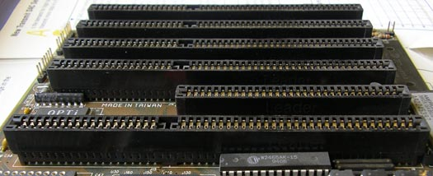ISA
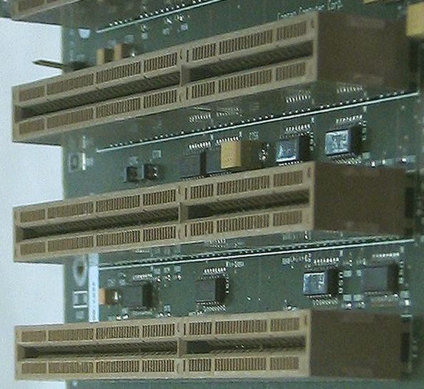EISA
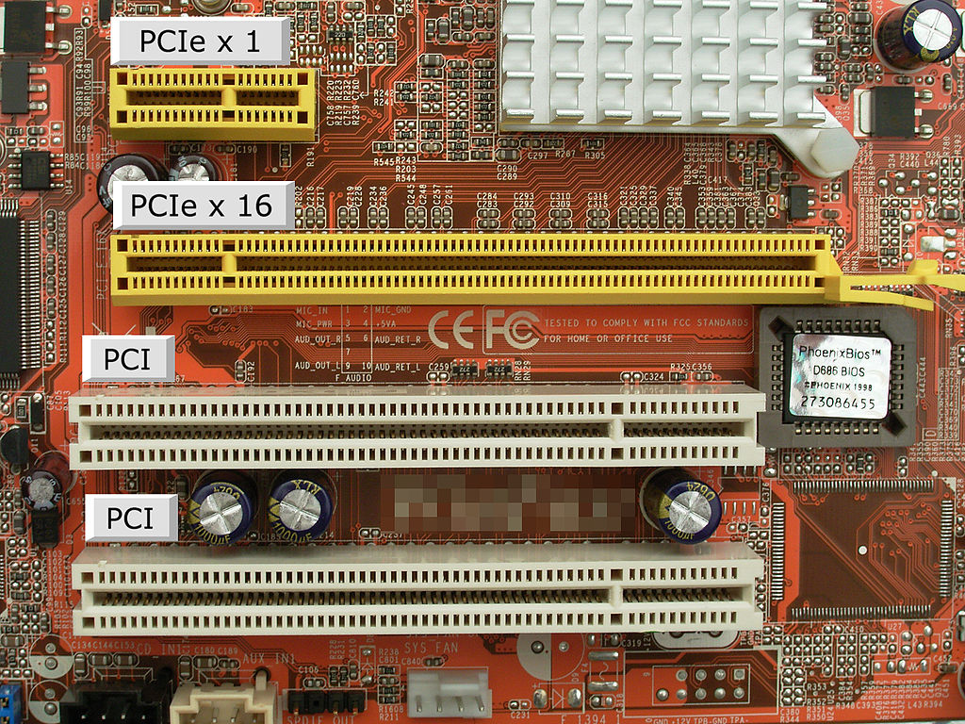PCI i PCIe
  - USB, IDE/ATA, SATA, SSD, NVM_Express, SCSI, SCSI Interface, SAS
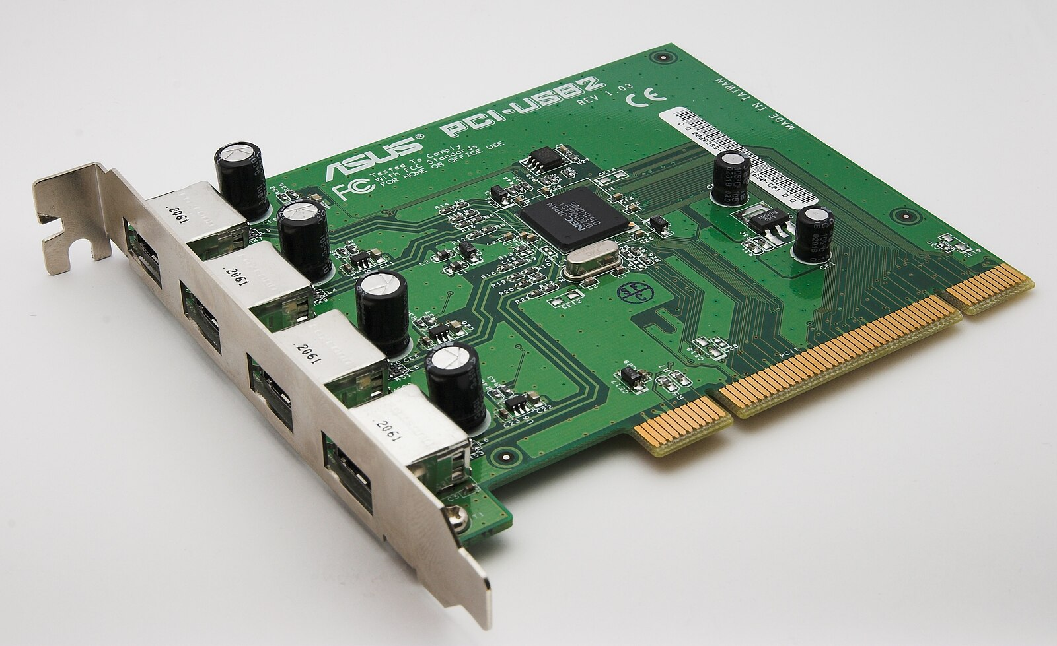Kontroler USB na PCI
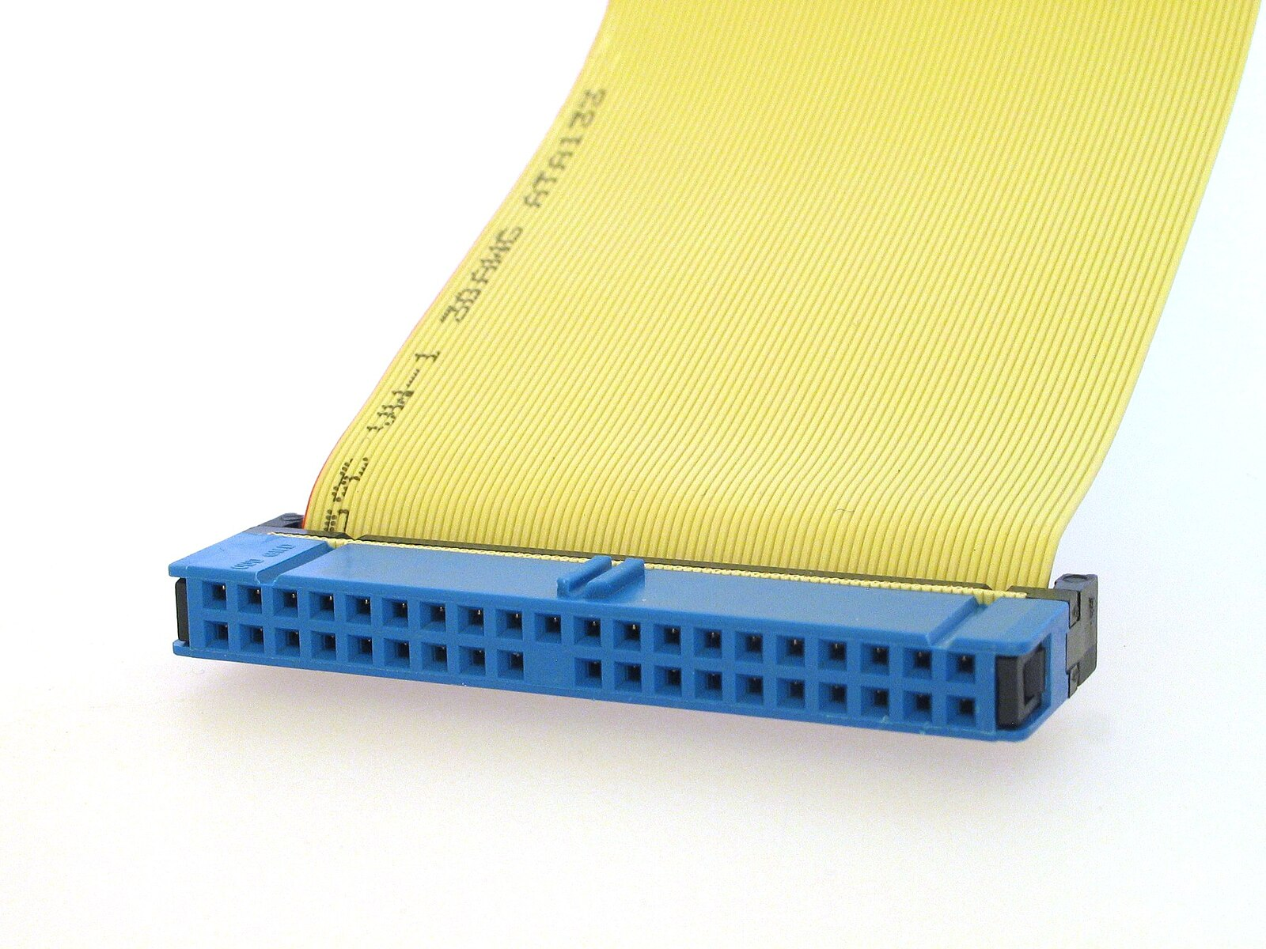Złącze ATA
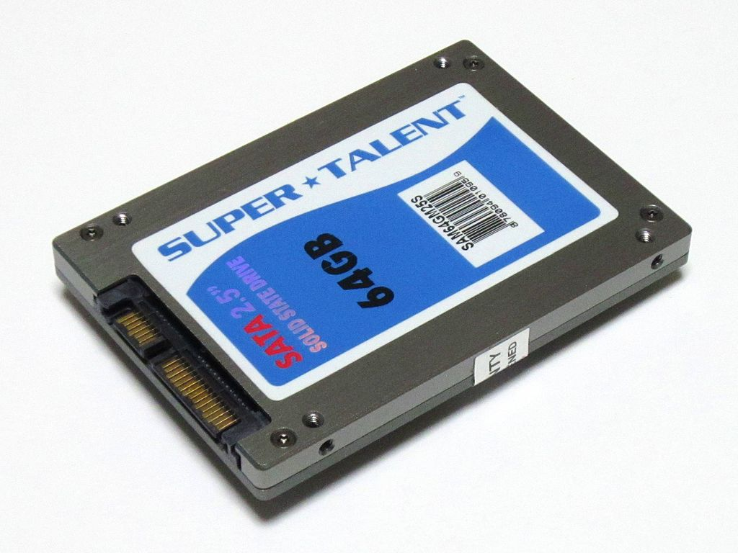Dysk SSD ze złączem SATA
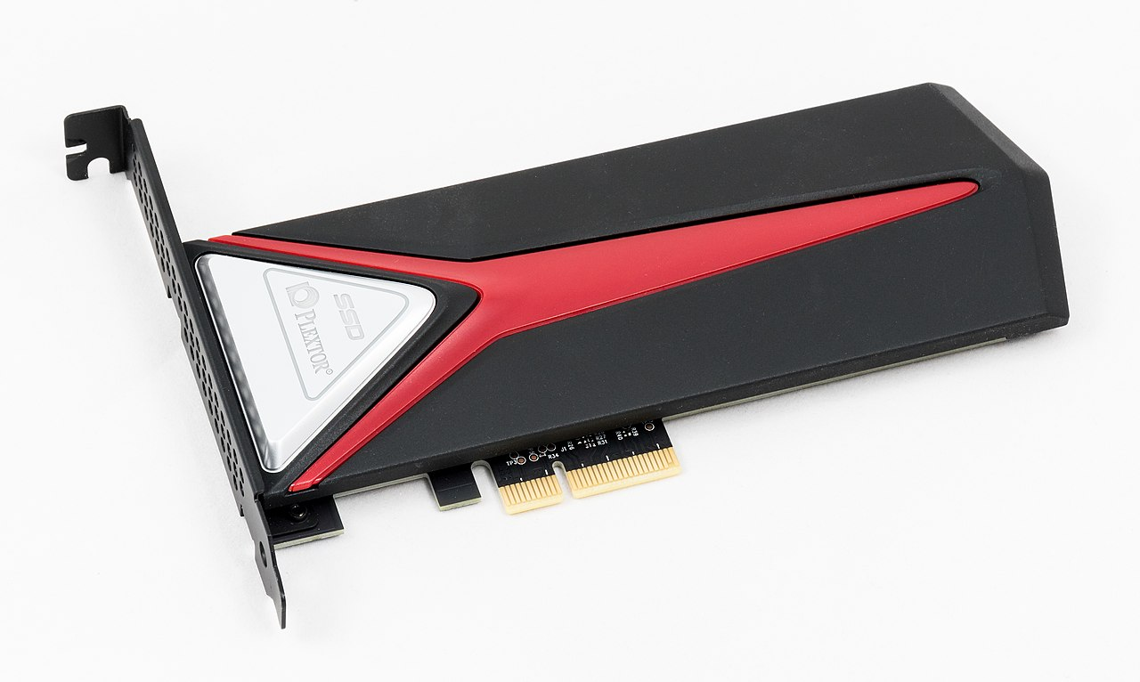Dysk SSD zgodny z NVMe
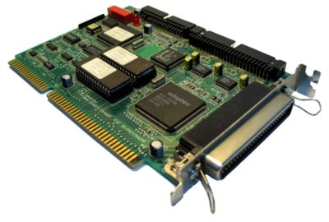Kontroler SCSI na magisrtali ISA
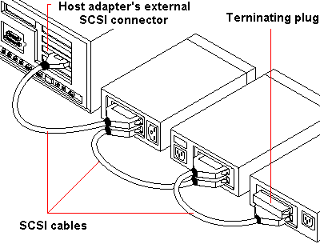daisy-chain (wianuszek) urządzeń SCSI
  - Chipset, Motherboard Chipsets and the Memory Map, Mostek_północny, Mostek_południowy
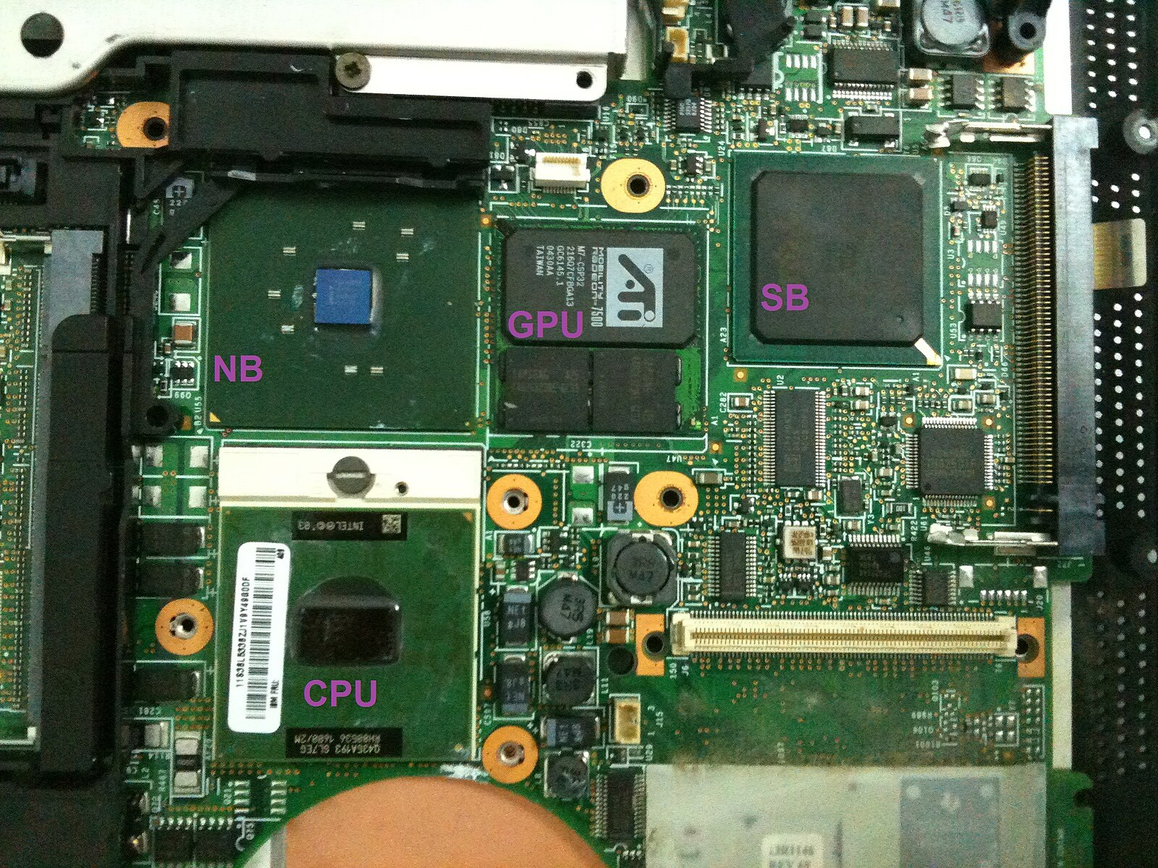Płyt główna IBM Lenovo T42
  - List_of_interface_bit_rates

